西 安 邮 电 大 学
（计算机学院）

课内实验报告

实验名称： 顺序结构程序设计

专业名称： 网络工程
班 级： 1701
学生姓名： 罗煜文
学号（8位）： 04172026
指导教师： 田振洲
实验日期： 2017 年 10 月 24 日

一. 实验目的及实验环境
实验目的：
- 熟悉输入输出函数的使用方法；
- 理解C语言的顺序结构；
- 掌握简单算法、流程图；
- 顺序结构程序设计、学习调试程序。

实验环境：
VC++6.0编译环境。

二. 实验内容
- 分析getchar( )、getch( )、getche( )函数的特点和区别。
- 输入半径（外径和内径），求圆环的面积，结果保留两位小数。
- 输入x，y，求x^{y}；
- 从键盘输入3个数，求它们的均值。

- 方案设计
- 分析getchar( )、getch( )、getche( )函数的特点和区别。

C语言提供了getchar( )、getch( )、getche( )函数进行单个字符的。

getchar（）
#include <stdio.h>
void main()
{
char ch;
ch= getchar();
putchar(ch);
putchar(‘\n’);
}

getchar（）函数从键盘上读入字符，输入直到按回车结束，回车前的所有输入字符都会显示在屏幕上，但只有第一个字符作为函数的返回值。
getch（）
#include <stdio.h>
void main()
{
char ch;
ch= getch();
putchar(ch);
putchar(‘\n’);
}
getch（）函数只读取键盘上输入的一个字符（如果输入多个字符，从第二个字符起无效），不需按回车键，不将键盘输入的字符回显在屏幕上。
getche（）
#include <stdio.h>
void main()
{
char ch;
ch= getche();
putchar(ch);
putchar(‘\n’);
}
getche（）函数只读取键盘上输入的一个字符，不需按回车键，但可将读入的字符回显在屏幕上。

- 输入半径（外径和内径），求圆环的面积，结果保留两位小数。
/*输入半径（外径和内径），求圆环的面积，结果保留两位小数*/
#include<stdio.h>
#define PI 3.1415926536
void main()
{
float r1,r2,area;
printf("请输入圆的外径和内径r1,r2:");
scanf("%f,%f", &r1,&r2);
area = PI*(r1*r1-r2*r2);
printf("圆的面积为s=%.2f\n",area);
}

3. 输入x，y，求x^{y}；
/*输入x，y，求x^{y} */
#include <stdio.h>
#include <math.h>
void main()
{
float x,y;
printf("输入x,y:");
scanf("%f,%f",&x,&y);
printf("x的y次方=%f\n",pow(x,y));
}

4. 从键盘输入3个数，求它们的均值
/*从键盘输入3个数，求它们的均值*/
#include <stdio.h>
/*定义函数average（）*/
float average(float x,float y,float z)
{
float aver;
aver=(x+y+z)/3;
return (aver);
}
void main()
{
float a,b,c, ave;
printf("请输入三个数a,b,c:");
scanf("%f,%f,%f", &a,&b,&c);
ave=average(a,b,c);
printf("avrage=%f\n",ave);
}

四．测试数据及运行结果

- 正常测试数据（3组）及运行结果；
实验一：测试输入正常数据的运行情况
getchar()函数：
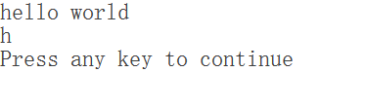
getch()函数：
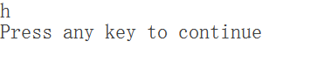
getche()函数：
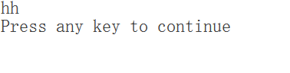
实验二：测试输入正常数据的运行情况
输入半径（外径和内径），求圆环的面积，结果保留两位小数：

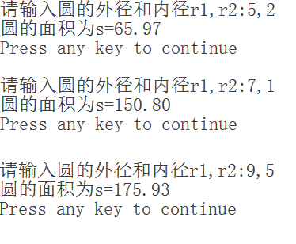

实验三：测试输入正常数据的运行情况
输入x，y，求x^{y}：
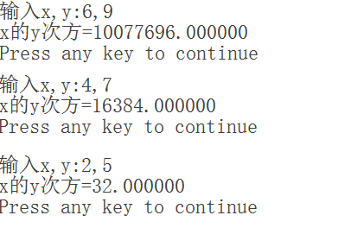

实验四：测试输入正常数据的运行情况
从键盘输入3个数，求它们的均值：

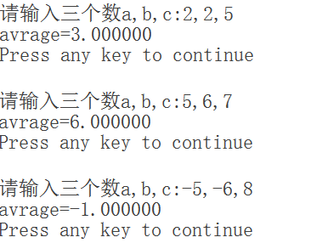

2．非正常测试数据（2组）及运行结果。

实验一：测试输入非正常数据的运行情况
输入半径（外径和内径），求圆环的面积，结果保留两位小数：

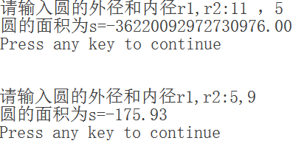

实验二：测试输入非正常数据的运行情况
输入x，y，求x^{y}：
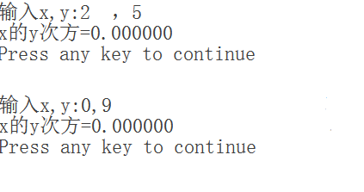

实验三：测试输入非正常数据的运行情况
从键盘输入3个数，求它们的均值：

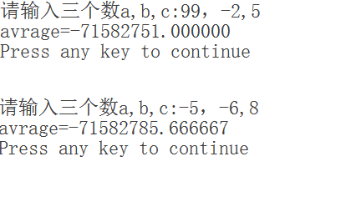

- 总结

- 实验过程中遇到的问题及解决办法；
（1） 问题：敲代码时找不到某些符号，且有时会出错
解决方法：开始通过网页查找，后来多加练习练习熟练后就找到了，面对输错的原因是没有用英文半角，忘记输入分号（;）或者是花括号（{}）。
（2） 问题：敲出的代码显示在屏幕上的效果不美观
解决方法：在程序设计过程中忘记输入“\n”，最后文字、数字会混在一起，输入“\n” 或者输入“\t”后排版会变得整齐。
（3） 问题：无法在编程时输入x的y次方
解决方法：应当记住一些常用的库函数，例如数学次方函数pow(x,y),或者自定义函数average（），运用数学函数时应当加上头文件math.h
- 对设计及调试过程的心得体会。
答：这次设计，不仅巩固了我以前所学的知识，还让我对c语言有了更深一步的了解，掌握了更多的技巧和技能，C语言是计算机程序设计的重要理论基础，在我们以后的学习和工作中都有着十分重要的地位。要学好这种语言，仅仅学习课本上的知识是不够的，还要经常自己动手，有较强的实践能力。通过实践的学习，我认到学好计算机要重视实践操作，不仅仅是学习c语言，还是其它的语言，以及其它的计算机方面的知识都要重在实践，所以后在学习过程中，我会更加注视实践操作，使自己便好地学好计算机，只有多动手，经常编写程序，才能发现我们学习上的漏洞和自己的不足，并在实践中解决这些问题，不断提高自己转化知识的能力。

